Технологическая карта урока изобразительного искусства в начальной школе в 3 классе по теме:
«Удивительный автомобиль»

Тип урока: Изучение нового материала
Учитель начальных классов МБОУ СОШ№12 Фирсова
Надежда Ивановна

Тема урока | Удивительный транспорт. Эскиз фантастического автомобиля
Цель | - актуализировать и углубить знания обучающихся о различных видах транспорта;  - познакомить с работами и технологиями автоконструкторов;  - учить создавать собственные проекты автомобилей будущего;  - формировать понятия эскиз, набросок;  - развивать нестандартное мышление, наблюдательность;  -воспитывать аккуратность в работе, уважение к любым профессиям.
Задачи | Образовательные: 1) познакомить со строением автомобиля;  2) формировать умение выполнять рисунок автомобиля; закрепить умения работать с графическими материалами;  3) совершенствовать приемы работы красками, пятном, мазком.  Развивающие: способствовать развитию:(памяти, расширению кругозора, мышления (образного, пространственного, композиционного, мелкой моторики, творческого воображения, чувства пропорции, цвета, фантазии.  Воспитательные: 1) способствовать воспитанию , уважительного отношения к труду изобретателя;  воспитывать художественный вкус..  2) способствовать воспитанию общей культуры труда: (соблюдения правил безопасной работы инструментами и правил санитарной гигиены); технологической культуры (грамотного выполнения последовательности изображения, рационального использования времени, экономного расходования материалов, аккуратности в работе); художественно-эстетического вкуса, творческой активности, усидчивости, трудолюбия.
Планируемые результаты | Предметные:  - закрепить понятия «художник», «конструктор», «набросок», «изобретатель»;  - уметь рисовать транспорт;  - уметь использовать при работе графические материалы и средства художественной выразительности.  Метапредметные результаты:  Познавательные УУД:  - повторить понятия о средствах художественной выразительности – олицетворение, сравнение;  - закрепить знания о видах транспорта и технике безопасности на дорогах;  - совершенствовать умение классифицировать, анализировать и систематизировать материал.  Регулятивные УУД:  - контролировать процесс и результаты деятельности, вносить необходимые коррективы;  - планировать (в сотрудничестве с учителем и одноклассниками или самостоятельно) необходимые действия, операции;  - адекватно оценивать свои достижения, осознавать возникающие трудности, искать их причины и пути преодоления.  Коммуникативные УУД:  - вступать в учебный диалог с учителем, одноклассниками, участвовать в общей беседе, соблюдая правила речевого поведения;  - задавать вопросы, слушать и отвечать на вопросы других, формулировать собственные мысли, высказывать и обосновывать свою точку зрения.  Личностные УУД:  - положительное отношение к учению, к познавательной деятельности, желание приобретать новые знания, умения, совершенствовать имеющиеся, осознавать свои трудности и стремиться к их преодолению, осваивать новые виды деятельности, участвовать в творческом, созидательном процессе;  - способность к самооценке своих действий, поступков.
Основные понятия | Эскиз, набросок, граффити, конструктор, изобретатель.
Межпредметные связи | Литературное чтение, окружающий мир, физика, ОБЗР.
Оборудование | Оборудование учителя:  - презентация ИКТ, экран;  - пейзаж для наклеивания транспорта;  - различные виды транспорта- изображения;  - элементы кластера с надписями;  - магниты;  - маркер черный;  - белые листы.  Оборудование обучающихся:  Материалы: белый лист бумаги.  Инструменты: цветные карандаши, клей-карандаш, альбом.

Ход урока

Задачи этапа урока  (вида работ) | Деятельность  учителя  Задания для обучающихся |  | Деятельность  учеников | Планируемые результаты |  | Время в минутах
 |  |  |  | Предметные | УУД
 | I. Организация класса на работу |  |  |  |  | 2
Мотивировать учащихся к учебной деятельности.  Звучит музыка | Игра «Облако»  Здравствуйте, ребята! Какой сейчас урок? Что необходимо для урока рисования?  - Чтобы урок прошёл хорошо, чтобы у вас всё получилось давайте немного попутешествуем.  - Сядьте удобно и закройте глаза. Два раза глубоко вдохните и выдохните. Я хочу пригласить вас в путешествие на облаке. Прыгните на белое пушистое облако, похожее на гору из пухлых подушек. Облако медленно поднимается в синее небо. Чувствуете, как ветер овевает ваши лица? Здесь в небе все тихо и спокойно. Пусть облако перенесет вас в такое место, где вы будете счастливы. Здесь может произойти что-нибудь чудесное и волшебное. А теперь облако везет вас назад. Спуститесь с облака и поблагодарите его за то, что оно так хорошо вас покатало. Потянитесь, выпрямитесь, и снова будьте бодрыми, свежими и внимательными.  На столе вы видите смайлики. Если вы уверены, что у вас сегодня всё получится, то возьмите улыбку, а если нет, то грустинку.  -Чего у нас получилось больше? |  | Обучающиеся прогнозируют виды эмоций, которые получат от урока. |  | Коммуникативные  вступать в учебный диалог с учителем, одноклассниками, участвовать в игре.
 | II. Формулирование темы урока, постановка цели |  |  |  |  | 5
Организовать формулирование темы и цели урока обучающимися. | - Посмотрите что у меня есть : ступа, ковёр-самолет, летучий корабль, «Черная молния». Как можно объединить эти предметы? (волшебные, не существующие, сказочные, удивительные).  - Кто догадался, что мы будем рисовать на нашем уроке? А какая цель урока? |  | Обучающиеся формулируют тему и цель урока. |  | Регулятивные УУД:уметь определять и формулировать самостоятельно цель урока
 | III.Актуализация опорных знаний |  |  |  |  | 8
Актуализировать знания по изучаемой теме | Беседа.  - Давайте подумаем, что такое автомобиль и чем он отличается от других видов транспорта? Чем он отличается от других видов транспорта? А на какие виды делится весь транспорт?  Игра «Распредели транспорт».  ( На доске висит ватман, поделён на несколько частей. Каждая часть свой пейзаж).  - Посмотрите, перед вами ватман, с различной средой передвижения.  У каждой группы на столе конверт, откройте его и прикрепите содержимое в нужном месте.  - Вспомните, какие виды транспорта бывают?  ( Обучающиеся выходят к доске, приклеивают изображения транспорта в разные места и называют его виды).  Сегодня мы рисуем фантастический автомобиль , к какому виду транспорта его можно отнести? | Обучающиеся вспоминают виды транспорта, аргументируют причины такого выбора, распределяют на ватмане транспорт в зависимости от его особенностей. |  |  | Познавательные УУД:  уметь анализировать объекты, выделять их основные признаки, распределять объекты а зависимости от и признаков.
Физ.минутка | «Я ракета»_ОПИСАТЬ В ЧЕМ ОНА ЗАКЛЮЧАЕТСЯ |  |  |  |  | 3
 | IV.Первичное усвоение новых знаний. |  |  |  |  | 5
Получение новых знаний с целью. Применения их в создании собственных проектов | А)Знакомство с работами разных изобретателей по теме «Фантастический автомобиль». Работа с презентацией.  - Давайте рассмотрим наиболее необычные автомобили, которые уже сегодня разработаны автопроизводителями и те, которые еще предстоит изобрести.  Слайд 1: «Ездят»  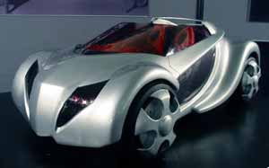  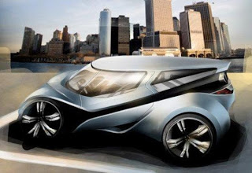  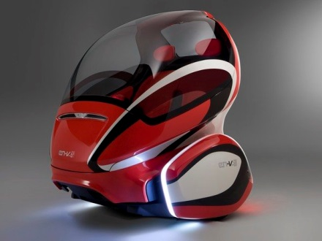  Слайд 2: Двухместный аэромобиль допущен к взлёту и посадке исключительно со взлётных полос, например, в аэропортах. И чтобы полетать, придётся получить лицензию спортивного летчика. Кроме того, запаса топлива хватит лишь на 270 км пути.  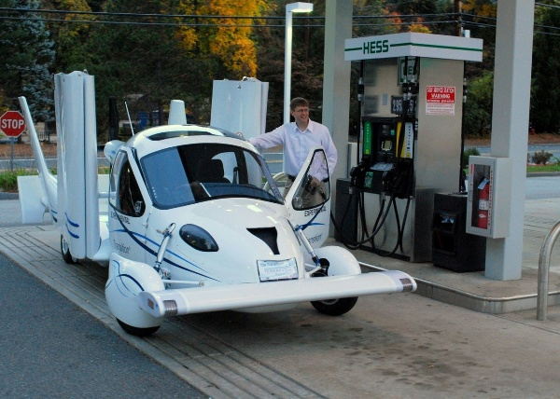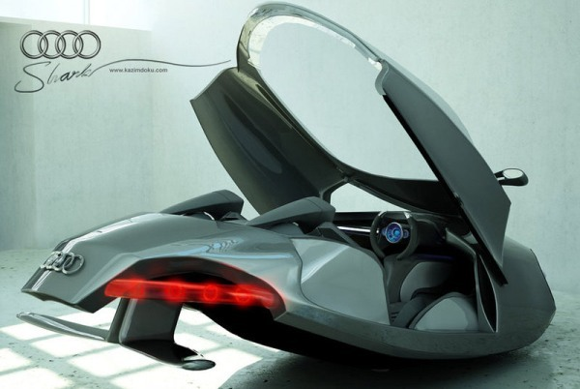  Слайд 3: SQuba умеет передвигаться по суше и по воде, а также погружаться на глубину до 10 метров.  73 "лошади" под капотом земноводной машины разгоняют её до 120 км/ч на земле, 6 км/ч – на воде и 3 км/ч – под водой. Правда, водителю и пассажиру при погружении придется промокнуть насквозь и дышать при помощи кислородных масок.  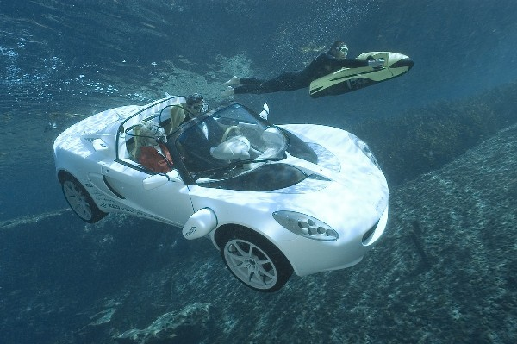  Слайд 4:Как живая. Машина не обязательно должна быть твёрдой на ощупь – решил главный дизайнер BMW Крис Бэнгл и явил миру концепт Gina. Автомобиль покрыт тянущейся синтетической тканью, под которой скрыт алюминиево-композитный каркас. Выглядит Gina как живой организм со скелетом и кожей. Очертания машины могут меняться в зависимости от прихоти владельца.  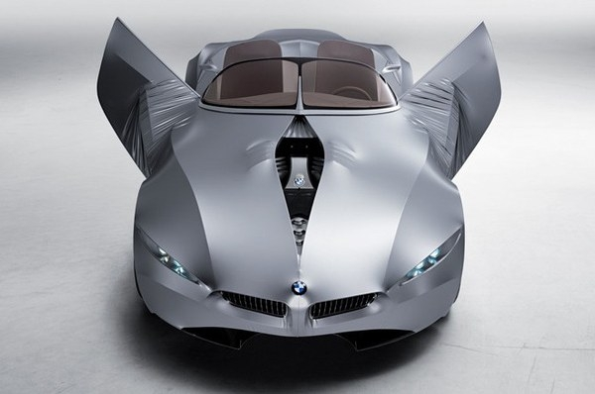  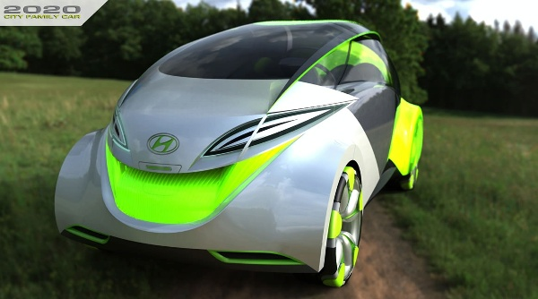  Слайд 5: Мир обеспокоен проблемами экологии не на шутку. С каждым годом автомобили становятся все меньше и экономичнее – кажется, скоро они превратятся в крытые велосипеды. Автопроизводители отчаянно борются за статус "самого зеленого" и удивляют нас своими экологичными разработками.  Большинству из необычных концептов, к сожалению, так и суждено остаться идеями. Но некоторые из них повлияют на то, какими будут машины будущего. Судя по современным проектам, впереди нас ждет много интересного.  Физкульминутка. Игра «Поехали».  Сейчас мы с вами немного отдохнем.  1 команда. Амфибии. По моей команде кричат «Ту-ту» и плывут на месте.  2 команда. Локоматив. Делают «Чух-чух».  3 команда. Истребители. Делают «ВЖЖЖ» и летят. Итак:  Команда 1? Команда 2? Команда 3? А теперь все вместе!!! |  | Участвуют в диалоге, наблюдают,слушают, отвечают на вопросы, высказывают свою точку зрения.  Совместно с учителем анализируют работу, разбираются в последовательности,  составляют план практической работы, выполняют  физминутку | Знакомство с художниками, работающими в жанре фантастический натюрморт(изображение фантастически автомобилей) и их работами, выделение средств художественной выразительности с целью изображения своих работ | Познавательные УУД:  искатьиотбирать источникиинформации, добыватьновыезнания,делать выводы и обобщения, перерабатыватьполученнуюинформацию и преобразовыватьее из одной формывдругую.Коммуникативные УУД:вступатьвбеседуиобсуждение,донестисвою позициюдо других, слушатьипониматьречь других,  уметь сотрудничать, уважительноотноситьсякпозициидругого;  высказывать суждения о художественных особенностях произведений.  Регулятивные УУД:учиться  высказыватьсвоёпредположение(версию)наоснове коллективногообсуждениязаданий  Личностные УУД:  проявлять эмоционально-ценностное отношение к окружающему миру (семье, Родине, природе, людям)  Метпредметные:  Познавательные:  определять средства художественной выразительности.
 | IV.Обобщение и систематизация полученных знаний. |  |  |  |  | 3
Закрепить полученные знания на уроке. | Составление плана.  Мы с вами рассмотрели различные фантастические автомобили на примере работ современных изобретателей.  Давайте составим план , который нам поможет вам создать свой автомобиль будущего,  Автомобиль можно изобразить:  - добавив необычные детали;  - используя средства художественной выразительности – олицетворение;  - изобразить его в новой среде передвижения.  Нарисовать его в новой для него среде передвижения – воде, небе, под Землей.  Инструктаж по выполнению работы.  - Давайте повторим, какие составные части автомобиля нам известны. (Работа со схемой). Я буду показывать на рисунке, а вы назовите.  - Как можно обычный автомобиль сделать фантастическим?  - Где должен быть размещен рисунок на альбомном листе?  - Какого размера он будет? |  | Составляют кластер, при помощи которого будет осуществляться проект по созданию фантастического автомобиля. Называют главные составные части автомобиля, без которых он не существует.  Повторяют предметные понятия учебного предмета изобразительное искусство. | Уметь выделять существенные признаки по которым фантастический автомобиль отличается от обычного. | Коммуникативные УУД:  составление кластера на основе прослушанного материала, путем диалога с учителем.  учиться готовитьрабочееместо, объяснятьвыбор наиболееподходящего оборудования для выполнениязадания.  Познавательные УУД:  умение анализировать и синтезировать прослушанный учебный материал.  Предметные УУД:  формулируют и закрепляют понятия эскиз, набросок.
 | V.Творческое применение полученных знаний в новой ситуации. |  |  |  |  | 15
Уметь создавать собственные проекты. | Практическая работа. Рисование автомобилей обучающимися.  Учитель оказывает индивидуальную помощь обучающимся:  - инструктаж в ходе выполнения работы; дает задание определиться с формой автомобиля. В конце просит изобразить свой автомобиль в цвете по собственному вкусу.)  Выставка работ обучающихся. Обсуждение. |  | Выполняют практическую работу самостоятельно или под руководством учителя. | Уметь выполнять поставленные задачи, создавать творческие проекты, применять полученные знания в процессе работы. | Регулятивные УУД:учиться проговариватьпоследовательностьдействийнауроке;выполнятьпрактическую работупо плану в соответствии с замыслом;корректировать свои действия.  Личностные УУД:  развивать самостоятельность в поиске решений различных изобразительных задач; овладевать различными приемами и техниками изобразительной деятельности.  Коммуникативные УУД:  формулировать свою точку зрения; презентовать в устной форме свой проект
 | VI. Подведение итога урока.Рефлексия. |  |  |  |  | 3
Умение давать оценку собственным действиям | Анализ работ обучающихся. Беседа.  - Чья работа вам понравилась больше всего?  - Какая работа на ваш взгляд выполнена наиболее аккуратно?  - Какой автомобиль самый оригинальный на ваш взгляд?  Итог урока.  О чём мы сегодня говорили, почему важно, чтобы автомобили были экологичными? |  | Обучающиеся дают оценку собственным работам и творчеству других одноклассников, выделяют то, главное, о чем узнали на уроке. | Называть новые понятия, имена художников, с которыми познакомились на уроке. | Регулятивные УУД:учиться совместно с учителем и другими учениками давать  эмоциональную оценку деятельности класса на уроке; в диалоге с учителем учиться вырабатывать критерии оценки и определять степень успешности выполнения своей работы и работы всех, исходя из имеющихся критериев; проводить презентацию своего проекта.

